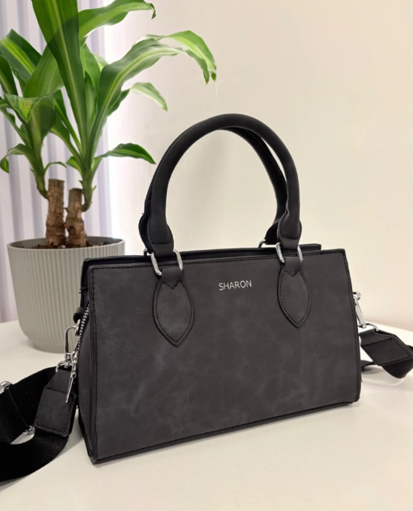
Bag Maddy
Cod26
$55.000
Medidas: 25 x 16 x 9 cm.
La bag Maddy se destaca por su diseño sofisticado y original, es un modelo elegante y practico para llevar en tus momentos favoritos.
DISPONIBLE

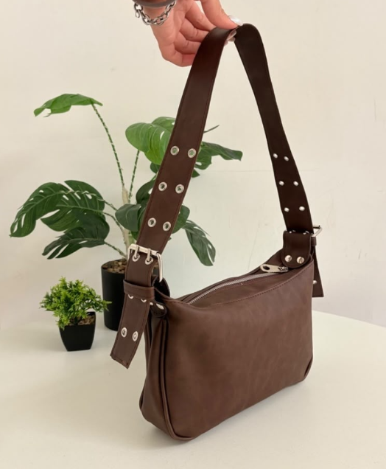

Bag Moka
Cod27
$38.000
Medidas: 25 x 16 x 8 cm.
La bag Moka combina un tono cálido con un diseño moderno y canchero. Su tamaño y correa la convierten en una opción cómoda y con mucho estilo.
DISPONIBLE

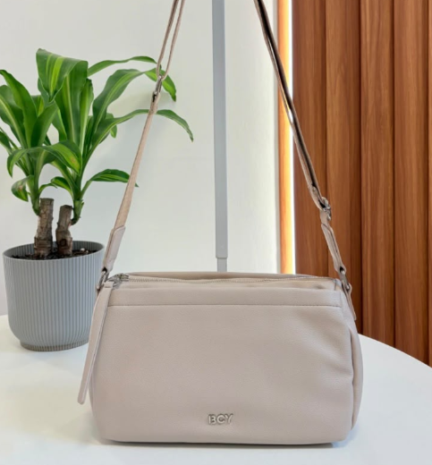

Bag Lía
Cod28
$43.200
Medidas: 28 x 16 x 16 cm.
Delicada, simple y súper combinable. Lía es ese modelo que elegís cuando querés llevar lo esencial sin perder tu toque sofisticado.
DISPONIBLE

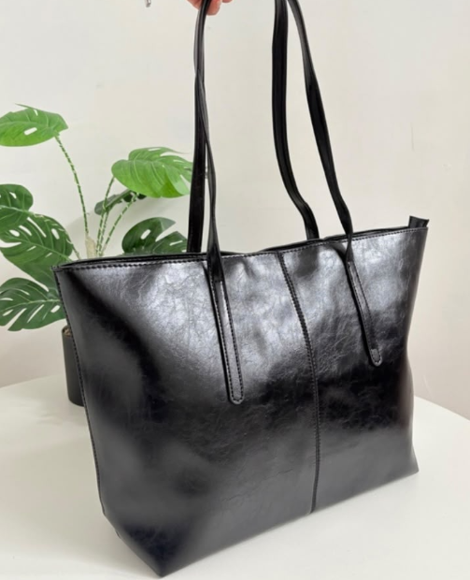
TOTE DAKOTA
Cod29
$40.000
Medidas: 45 x 30 x 14 cm.
Esta tote es amplitud, comodidad y elegancia en un solo modelo. Un diseño pensado para llevar todo lo que necesitas y que combine con cualquier outfit.
DIPSONIBLE
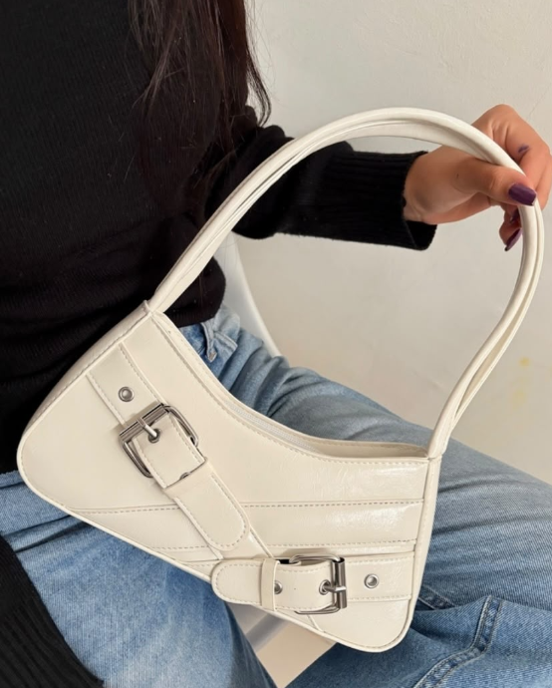
Bag Luna
Cod30
$36.000
Medidas: 29 x 15 x 7 cm.
Un diseño delicado con personalidad. Un tono ideal para esta época del año.
DISPONIBLE

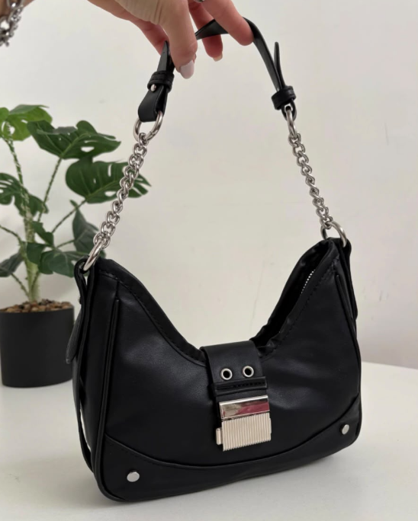
Bag Gía
Cod31
$39.000
Medidas: 22 x 11 x 7 cm.
La básica más linda. Un modelo minimalista pero con personalidad. Tiene una traba de seguridad y dos correas para elegir, una mas larga y otra corta.
DISPONIBLE

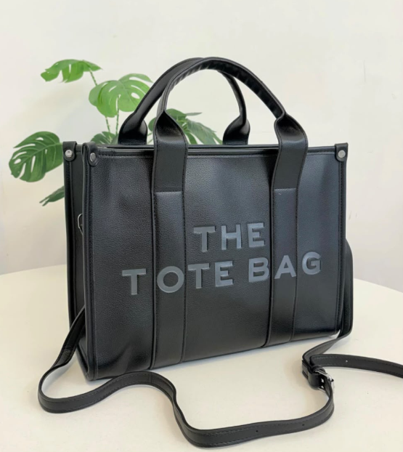
TOTE BAG BLACK
Cod32
$50.000
Medidas: 33 x 24 x 13 cm.
Modelo que combina espacio + estilo. Práctica y versátil para acompañarte durante todo el día.
DISPONIBLE

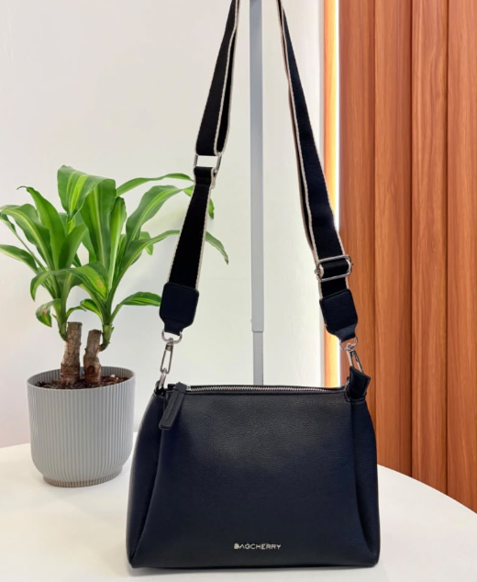

BAG MILÁN
Cod33
$44.800
Medidas: 27 x 19 x 13 cm.
Una bag clásica, sofisticada, super amplia y con varios espacios separados. Cómoda, práctica y fácil de combinar.
DISPONIBLE

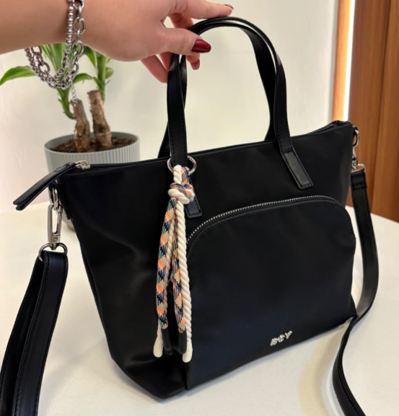
Bag Zoe
Cod34
$48.200
Medidas: 27 x 22 x 17 cm.
Un modelo con mucha presencia. La bag Zoe es distinta al resto por su material, también es super amplia y combinable con tus outfits favoritos. Cuenta con un detalle (que se puede quitar).
DISPONIBLE

